Nombre: ______________________________________________________

¿Cómo es la clase? (What is the class like?) Use adjectives from the word back.
La sala de clases es _____________________________________________________________________
La clase de español es __________________________________________________________________
La profesora es________________________________________________________________________
Adjetivos:

Grande
Pequeño/a
Divertido/a
Aburrido/a
Bonito/a
Estricto/a
Fácil
Difícil
Cómico/a
Gracioso/a

¿Dónde está todo? (Where is everything?)
Using prepositions of location from the word bank below, write where the following objects in the classroom are (please see picture below).
- La ventana está_________________________________________________________________
- La puerta está __________________________________________________________________
- El cartel está ___________________________________________________________________
- La papelera está _________________________________________________________________
- El escritorio está ________________________________________________________________
- El reloj está ____________________________________________________________________
- La bandera está_________________________________________________________________
- El pupitre está__________________________________________________________________
- La silla está_____________________________________________________________________
- La computadora está _____________________________________________________________
- El teclado está __________________________________________________________________
- El ratón está ___________________________________________________________________
- Los diskettes están ______________________________________________________________
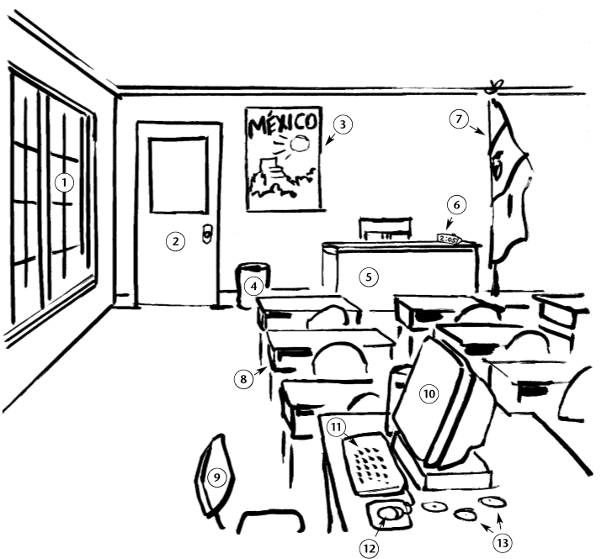PREPOSICIONES DE LOCALIZACION

al lado de
cerca de
lejos de
allí
allá
aquí / acá
debajo de
delante de / enfrente de
detrás de
encima de
sobre
(a)dentro de
(a)fuera de
a la izquierda (de)
a la derecha (de)

entre

